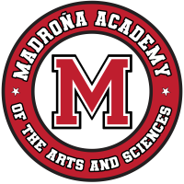
Academia Madroña de las Artes y Ciencias
Jueves 17 de septiembre de 2026 - 3:00 pm
Salón de Conferencias

Agenda del Consejo Escolar

- Bienvenida
- Comentarios Públicos (3 minutos)
- Informe de los representantes
PTA - Informe
DAC - Informe
DELAC - Informe
GATE - Informe
SEDAC - Informe
AADAC - Informe
LGBTQ+ - Informe
- Informe del Director
1. Actividad del Consejo Escolar
2. Dispersión del manual
3. Herramientas de monitorio y rendición de cuentas del SPSA
- Asuntos Nuevos
- Temas para futuras reuniones

